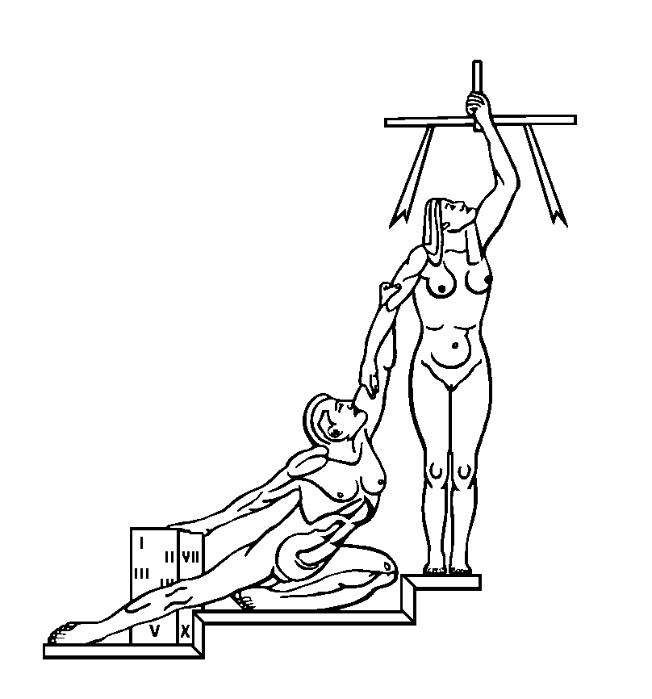
PODER JUDICIAL
DEPARTAMENTO DE PROVEEDURÍA
Tel. 2295-3617 San José
Fax 2221-8983 Costa Rica

CIRCULAR N° 12-2017

DE: Lic. Wilbert Kidd Alvarado, Jefe
Departamento de Proveeduría.

PARA: Oficinas Judiciales, Departamentos y Administraciones Regionales.

ASUNTO: Ccronograma Anual para la entrega de materiales del Departamento de Proveeduría.

FECHA: 6 de abril del 2017
________________________________________________________________

A todas las Oficinas Judiciales y Administraciones Regionales, se les comunica el Plan anual de entregas de materiales y suministros correspondiente al 2017, lo anterior para que levanten los inventarios de reposición con la debida antelación y se logre cumplir con el cronograma propuesto.

PLAN DE ANUAL DE ENTREGA DE MATERIALES Y SUMINISTROS
ALMACÉN DE LA PROVEEDURIA 2017

I PERIODO
OFICINA | Fecha Programada de entrega
Tribunales de San José | 19 al 24 Enero 17
Oficinas de OIJ de San Jose | 11 al 17 Enero 17
Oficinas de Anexos | 09 al 18 Enero 17
II Circuito de San José | 25 al 27 Enero 17

Periférica Sur
Desamparados – Hatillos- San Sebastián | 30 al 31 Enero 17
Pavas-Escazú-Santa Ana-Mora-Alajuelita | 01 a 02 Febrero 17
Puriscal-Turrubares-Aserrí-Acosta | 03 al 06 Febrero 17
Heredia, Incluye Sarapiquí (10 oficinas) | 08 al 10-02-17
Cartago, Incluye Paraíso y Alvarado | 16 al 20 febrero
Turrialba-Incluye Jimenez | 21-02-17
La Unión | 16-02-17
Ciudad Judicial de San Joaquín | 27-2; del 2 al 6-3-17
II Circuito Jud. Zona Atlántica (Pococí; Guácimo y Siquirres. (Sarapiquí) | 27 al 28-2-17
I Circuito Jud. Zona Atlántica (Limón) | 8 al 10-3-17
San Carlos, incluye Los Chiles, Guatuso, Upala y Fortuna. | 15 al 17-3-17
Quepos, incluye Atenas, San Mateo, Orotina, Garabito, Aguirre. | 21 al 22-3-17
Pérez Zeledón | 27 al 29-3-17
San Ramón  Incluye Palmares, Naranjo y Alfaro Ruiz | 30 al 31-3-17
INVENTARIO I | 3 al 7-4-17
Semana Santa | 10 al 14-4-17
Zona Sur (Corredores, Golfito y Osa) | 17 al 21-04-17
Alajuela, Incluye San Pedro Poás | 24 al 26-4-17
Grecia, Incluye Valverde Vega | 27-04-17
Puntarenas  Incluye Esparza, Montes de Oro y Cóbano | 2 al 4-5-17
Liberia | 8 al 10-5-17
Nicoya y Santa Cruz | 15 al 17-5-17

I Circuito Judicial San José
- Oficinas de la Corte Suprema de Justicia | 18 al 23-5-17
- Oficinas Tribunales de Justicia | 24 al 29-5-17
- Oficinas del .O. I. J. | 30-5 al 5-6-17
- Oficinas de los Anexos. | 6 al 13-6-17
II Circuito Judicial San José | 14 al 16-6

II PERIODO
OFICINA | Fecha Programada de entrega

Periférica Sur
Desamparados – Hatillos- San Sebastián | 19 al 21-6-17
Pavas-Escazú-Santa Ana-Mora-Alajuelita | 22 al 23-6-17
Puriscal-Turrubares-Aserrí-Acosta | 26 al 27-6-17
Heredia, Incluye Sarapiquí (10 oficinas) | 28 al 30-6-17
INVENTARIO II | 3 al 7-7-17
Cartago, Incluye Paraíso y Alvarado | 10 al 12-7-17
Turrialba-Incluye Jimenez | 13-7-17
La Unión | 14-7-17
Ciudad Judicial de San Joaquín | 17 al 20-7-17
II Circuito Jud. Zona Atlántica (Pococí; Guácimo y Siquirres. (Sarapiquí) | 19 al 21-7-17
I Circuito Jud. Zona Atlántica (Limón) | 26 al 28-7-17
San Carlos, incluye Los Chiles, Guatuso, Upala y Fortuna. | 7 al 9-8-17
Quepos, incluye Atenas, San Mateo, Orotina, Garabito, Aguirre. | 9 al 11-8-17
Pérez Zeledón | 28 al 30-8-17
San Ramón  Incluye Palmares, Naranjo y Alfaro Ruiz | 31-8 al 1-9-17
Zona Sur (Corredores, Golfito y Osa) | 4 al 8-9-17
Alajuela, Incluye San Pedro Poás | 11 al 13-9-17
Grecia, Incluye Valverde Vega | 14-9-17
Puntarenas  Incluye Esparza, Montes de Oro y Cóbano | 18 al 20-9-17
Liberia | 20 al 22-9-17
INVENTARIO III | 25 al 29-9-17
Nicoya y Santa Cruz | 2 al 4-10-17

I Circuito Judicial San José
- Oficinas de la Corte Suprema de Justicia | 2 al 5-10-17
- Oficinas Tribunales de Justicia | 6 al 11-10-17
- Oficinas del .O. I. J. | 9 al 13-10-17
- Oficinas de los Anexos. | 16 al 23-10-17
II Circuito Judicial San José | 18 al 20-10-17

III PERIODO
OFICINA | Fecha Programada de entrega

Periférica Sur
Desamparados – Hatillos- San Sebastián | 23 al 25-10-17
Pavas-Escazú-Santa Ana-Mora-Alajuelita | 24 al 25-10-17
Puriscal-Turrubares-Aserrí-Acosta | 26 al 27-10-17
Heredia, Incluye Sarapiquí (10 oficinas) | 30-10 al 1-11-17
Cartago, Incluye Paraíso y Alvarado | 1 al 3-11-17
Turrialba-Incluye Jimenez | 3-11-17
La Unión | 6-11-17
Ciudad Judicial de San Joaquín | 7 al 10-11-17
II Circuito Jud. Zona Atlántica (Pococí; Guácimo y Siquirres. (Sarapiquí) | 8 al 10-11-17
I Circuito Jud. Zona Atlántica (Limón) | 13 al 15-11-17
San Carlos, incluye Los Chiles, Guatuso, Upala y Fortuna. | 15 al 17-11-17
Quepos, incluye Atenas, San Mateo, Orotina, Garabito, Aguirre. | 20 al 22-11-17
Pérez Zeledón | 22 al 24-11-17
San Ramón  Incluye Palmares, Naranjo y Alfaro Ruiz | 27 al 28-11-17
Zona Sur (Corredores, Golfito y Osa) | 27-11 al 1-12-17
Alajuela, Incluye San Pedro Poás | 4 al 6-12-17
Grecia, Incluye Valverde Vega | 5-12-17
Puntarenas  Incluye Esparza, Montes de Oro y Cóbano | 6-12 al 8-12-17
Liberia | 01 al 03-11-17
Nicoya y Santa Cruz | 06 al 08-11-17

I Circuito Judicial San José
- Oficinas de la Corte Suprema de Justicia | 11 al 14-12-17
- Oficinas Tribunales de Justicia | 12 al 15-12-17
- Oficinas del .O. I. J.
INVENTARIO FINAL | 18 al 22-12-17
- Oficinas de los Anexos. | 9 al 16-1-18
II Circuito Judicial San José | 10 al 12-1-18

